Májovci
- 1858 - vzniká almanach Máj, kolem tohoto almanachu se sdružila lit. skupina, která se programově přihlásila k Máchovi a jeho dílu
- v jeho díle viděla rozpor mezi velkými ideály a možností je uskutečnit
- redaktorem almanachu Máj byl Josef Barák
Program Májovců:
- - snaha o odvrácení od minulosti k přítomnosti
- - odvrácení se od fantazie ke skutečnosti a od výjimečnosti ke všednosti
- - svou tvorbou bojovali proti sociálnímu a národnímu útisku
- - snažili se o zobrazení skutečnosti
- - snažili se povznést českou literaturu na světovou úroveň
- - snažili se zachytit všední pojmy života
- - snažili se zachytit život nižších vrstev
- - objevují se zde nové útvary jako například fejeton či společenský román
Hlavní představitelé:
- Jan Neruda
- Vítězslav Hálek
- Karolína Světlá
- Jakub Arbes
- A. Heyduk
- R. Mayer

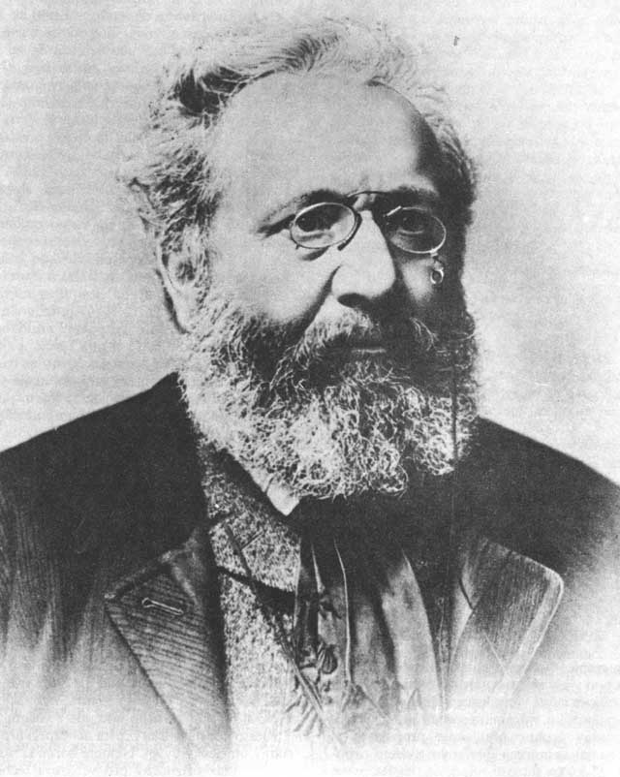
Jan Neruda(1834-1891)
- prozaik, básník, publicista a kritik
- narodil se v Praze na Malé straně v rodině vojenského vysloužilce, matka byl posluhovačka
- bydlel v Ostruhové ulici v domě U dvou slunců (dnešní Nerudova ulice)
- vystudoval gymnázium, začal studovat práva a filosofii, ale musel to přerušit z finančních důvodů a začal se živit jako novinář v Národních listech
- ve svém životě prožil 3 životní lásky:
  - 1. Anna Holinová (bohatá rodina - nevzal si ji protože by ji nedokázal uživit)
  - 2. Terezie Macháčková (když si ji chtěl vzít, náhle zemřela)
  - 3. Anna Tichá (poznal ji jako starý muž, ale neodvážil se ji k sobě přivázat, protože byl starý a ona mladá)
- milostný vztah prožil i s vdanou Karolínou Světlou
- Neruda hodně cestoval (Německo, Balkán, Egypt) a napsal tak mnoho fejetonů

Poezie
- napsal 6 básnických sbírek které jsou považovány za 6 pilířů české poezie

1. "Hřbitovní kvítí"(1858)
- - po vydání neúspěšná, protože tam převládá pesimistická poezie, jsou zde vylíčena zklamání z vlastního života, zabývá se společenskými rozpory a verš je nemelodický

2. "Knihy veršů" (1868)
- - tuto knihu rozdělil do tří částí:
  - Knihy veršů výpravných - jsou zde převážně epické básně a sociální balady - "Dědova mísa" "Před fortnou milosrdných"
  - Knihy veršů lyrických a smíšených - "Otci" "Matičce" "Anně" - líčí vztah mezi sebou a otcem a sebou a matkou
  - Knihy veršů časových a příležitostných - "Vším jsem byl rád"
3. "Písně kosmické" (1878)
- - měla velký úspěch a proto byla v jednom roce vydána 2x
- - je optimistická, zamýšlí se zde nad vztahy mezi lidmi a zeměmi nad vesmírem a skutečným životem
- - vliv vědeckého poznání a technického pokroku
- - "Jak lvové bijem o mříže", "Vzhůru již hlavu národe"
4. "Balady a romance" (1883)
- - jeho balady jsou atypické (mají humorný podtext)
- - v baladách řeší mezilidské vztahy - "Balada dětská" - boj dítěte s nemocí, které nakonec podlehne
- - českou národní tématiku - "Balada o Karlu IV."
- - dále zpracovává látky biblické a legendární a aktualizuje je - "Balada májová", "Balada rajská"
- - "Balada česká" - rytíř Paleček bloudí po Čechách a Vesna mu plní přání ...
5. "Prosté motivy" (1883)
- - je věnována Anně Tiché a lásce k ní
- - intimní a přírodní lyrika
- - 4 části : Jarní, Letní, Podzimní, Zimní
- - prvky lidové poezie
- - poslední kniha dokončena za jeho života
6. "Zpěvy páteční" (1858)
- - básně do ní vybral Jaroslav Vrchlický
- - hlavním tématem je láska k národu a víra v budoucnost národa
- - např.: "Jen dál"
Próza
- - psal fejetony a byl zakladatelem fejetonů (novinový článek o aktuálních kulturních a společenských otázkách)
- - podpis: Δ
- - napsal okolo 2000 fejetonů
- - např.: "Kam s ním" - řeší otázku odpadků
- - řadu fejetonů napsal v knižních souborech:
  - "Žerty hravé a dravé"
  - "Studie krátká a kratší"
  - "Obrazy z ciziny"
- - velice uznávaný, rychlý a vtipný novinář
- - psal i povídky - snaží se oslabit děj a zaměřit se spíše na popis prostředí a na charakteristiku postav
- - malostranské prostředí
- - popisuje lidi, které sám dobře znal

"Malostranské povídky"
- - 13 povídek
- - na Malé straně v době Nerudova mládí
- - zachycuje zde dobrou náladu, životní starosti, radosti a tragiku
- - je zde mistrovská charakteristika postav a popis prostředí a střídají se humorné s tragickými a mnohé postav jsou podivínské
- - např.: "Hastrman" "Doktor Kazisvět" "Přivedla žebráka na mizinu"
"Arabesky"
- črty z prostředí Prahy
- patří sem "Trhani" - příběh o životě dělníků na stavbě železnice
Kritika
- v Národních listech )
- především kritika divadelní
Neúspěšný dramatik
- - "Ženich z hladu"
- - "Prodaná láska"

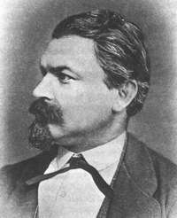
Vítězslav Hálek (1835-1874)
- básník, prozaik, dramatik, publicista
- začal studovat jazyky, studia nedokončil a začal se věnovat novinařině a literatuře
- stal se redaktorem v Národních Listech, hodně cestoval
- velmi oblíbený český básník
Poezie
- psal lyrickou, lyricko-epickou i epickou poezii

"Alfréd"
- jeho prvotina
- lyriko-epická báseň
- projevuje se zde vliv Máchy

"Večerní Písně"
- - lyrická básnická sbírka
- - všímá si zde šťastné lásky, rozkvetlé jarní přírody a vznešeného poslání básníků
- - je psána písňovou formou a verše jsou prosté a citové
"V přírodě"
- - lyricko-epická sbírka
- - všímá si zde svého kraje
- - jsou zde verše, které čtenářům přinášejí klid, úsměv a harmonii
"Pohádky z naší vesnice"
- - epická sbírka
- - z venkovského prostředí
- - využívá zde lidové slovesnosti
- - vyšli až po jeho smrti
Próza
- - psal povídky, ve kterých si všímá sociální situace na venkově a zabývá se i mezilidskými vztahy
"Na Vejmínku"
- - povídky
- - všímá si vztahu mezi rodiči a dětmi a vejmínkáři
"Na statku v chaloupce"
"Pod pustým kopcem"
- - všímá si sporů mezi dětmi a rodiči
- - píše zde o štěstí v lásce a o rozdílech mezi chudými a bohatými na vesnici
"Polní Krumař"
- - příběh z městského prostředí
- - o člověku, který se obětavě stará o syna ženy, kterou kdysi nešťastně miloval
"Muzikantská liduška"
- - hl. postavy: Toník, Krejza, Liduška, Staňková
- - Liduška a Toník se do sebe tajně zamilují. Za Liduškou začíná chodit bohatý statkář Krejza, to se Liduščiným rodičům zalíbí a donutí ji jít s ním k oltáři. Na svatbě v kapele hrál i Toník a když viděl, jak je Liduška klidná tak utekl. Liduška Krejzu nakonec odmítla a vydala se hledat Toníka. Během čekání na něj se pomátla a nikdy ho nenašla
"Komediant"
- - neúspěšný pokus o román
Novinář
- - pracoval a později řídil časopis Lumír
- - pracoval v časopise Květy

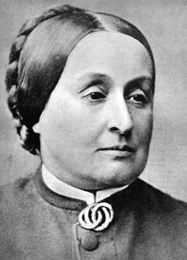
Karolína Světlá(1830-1899)
(Johana Rottová)
- pocházela ze zámožné rodiny z Prahy
- byla vychována německy
- měla soukromého učitele (Petr Mužák) - ten ji seznámil s českým národním životem a českou literaturou
- později se za něj vdala a přijala své spisovatelské jméno podle rodiště svého muže (Světlá pod Ještědem)
- když jim zemřelo jejich jediné dítě, dcera Boženka, otřáslo to jejich manželstvím a navázala krátký vztah s Janem Nerudou
- účastnila se také ženského emancipačního hnutí
- velmi si zamilovala vesnické prostředí a jeho obyvatele
- od 1875 ji postihla částečná slepota a svá díla musela diktovat
- psala povídky a romány hlavně z vesnického prostředí (objevuje se i městské)
"Černý Petříček"
- - povídka z městského prostředí (Praha)
- - prostředí tržnice - chlapec nabízí rady výměnou za knoflíky
"Hubička"
- - o milostném vztahu Lukáše a Vendulky
- - podle této povídky napsala Eliška Krásnohorská libreto a Bedřich Smetana jej zhudebnil
"Podještědské romány"
- - v Podještědí napsala 5 románů
- - všechny tyto romány řeší rozpor mezi láskou a mravní povinností, významnou roli hrají ženy, které tento konflikt řeší. A všechny tyto romány jsou založeny na myšlence mravního zdokonalení hrdiny
  - "Vesnický román"
    - o nešťastném manželství čeledína Antoše s ovdovělou rychtářkou
    - řeší zde otázku o nezrušitelnosti manželství
  - "Kříž u potoka"
    - hl. hrdinové: Eva, Štěpán, Ambrož
    - Eva je schovanka u mlynářky v dolovském mlýně. Je velmi chytrá a samotářská. Dozvídá se o kletbě v rodině Potockých a snaží se ji zlomit.
    - Vzala si za muže mladšího syna Štěpána i když postupem času zjistila, že má ráda Štěpánova bratra Ambrože. Štěpán se k ní začne chovat hrubě, Ambrož ji přemlouvá, aby s ním odešla, ale ona odmítne a dál trpí. Štěpán nakonec pozná, že Eva ho má skutečně ráda a chce se polepšit. Ambrož mu pomáhá, ale je smrtelně zraněn ve vesnické rvačce a umírá a tím je kletba zlomena.
  - "Frantina"
    - vypráví příběh ženy, rychtářky, která se vyrovnává se sociální a náboženskou problematikou
  - "Nemodlenec"
    - hlavní zapletku tvoří rozpor mezi láskou a pomstou
  - "Kantůrčice"
    - příběh ženy, která ma zušlechťující vliv na muže, který propadl alkoholu
"Zvonečková královna"
- - historický román z Josefínské doby

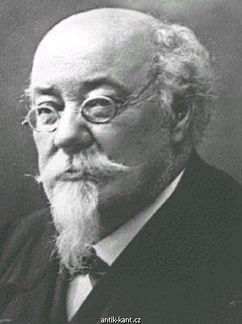
Jakub Arbes(1840-1914)
- s okruhem Májovců byl spojen volněji
- z politických důvodů byl vězněn
- pracoval v Národních listech, ale pak musel z redakce odejít a do konce života se živil literární činností jako prozaik
Romaneta
- byl tvůrce romaneta - próza menšího rozměru s dramatickým, dobrodružným a fantastickým dějem a významnou pointou. Všechny záhady jsou zde vysvětleny logicky a vědecky)
"Zázračná madona"
"Svatý Xaverius"
"Sirooký démon"
"Ďábel na skříni"
"Newtonův mozek"
Sociální romány - byli méně úspěšné
"Kandidáti existence"
- - román, kde se snaží uskutečnit utopický XXX v praxi a tak pomoci dělníkům
"Moderní upíři"
- - hájí myšlenku, že jedinec se může obohacovat pouze vykořisťováním jiných
"Štrajchpudlíci"
- - román o tiskařských dělnících v Pražských manufakturách a o jejich těžké práci a vykořisťování
Ruchovci (škola národní)
- seskupují se kolem almanachu Ruch, který byl vydán na oslavu položení zákl. kamene ND
- navazovali na myšlenky NO (hlavně vlastenectví, slovanské cítění a lidová slovesnost)
Patří sem:
- Svatopluk Čech
- Eliška Krásnohorská
- a chvíli i Josef Václav Sládek - později se připojil k Lumírovcům

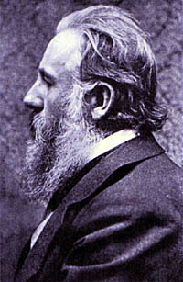
Svatopluk Čech(1846-1908)
- vystudoval práva a vykonával advokátskou práci, ale pak přešel do časopisu Květy a věnoval se jen literatuře
Poezie
- zpracování historických témat - zejména husitství
- "Husita na Baltu"
- "Adamité"
- "Jan Žižka"
- a také pobělohorskou tématiku - "Václav z Michalovic"
"Evropa"
- - dramatická báseň, vypráví příběh politických vězňů, kteří odplouvají na lodi jménem Evropa do vyhnanství a dojde k potopení této lodi kvůli sporu anarchistů a demokratických revolucionářů
"Slavie"
- touha v semknutí národů
- zabývá se zde problémem slovanské jednoty

"Ve stínu lípy"
- - je to tzv. rámcová skladba
- - cyklus 7 epických básní
- - má úvod a závěr
- - úvod - vzpomínky na mládí prožité na venkově
- - 7 epických básní - vypráví si je sousedé pod košatou lípou
- - je zde učitel, rolník a vysloužilý voják, hostinská, šumař a krejčí
- - závěr - vystupuje mlynář, který připíjí na národ
"Hanuman"
- - děj se odehrává v opičím městě, kde se opice chtějí podobat lidem a dokonce si chtěli useknout ocasy
- - symbol české národní lhostejnosti
- "Jitřní písně"
- "Nové písně" - básně politické a vlastenecké
- "Písně otroka" - rozsáhlá lyrická skladba - 23 částí, děj se odehrává v exotickém městě a symbol otroka je symbol nesvobodného člověka i národa
Poezie
- píše broučkiády
"Pravý výlet pana Broučka do Měsíce"
"Nový epochální výlet pana Broučka do 15. století"
- - hl. post.: Matěj Brouček, Janek Domšík (Janek od Zvonu)
- - pan Brouček chodí do hospody Na Vikárce, kde probíhá rozepře ohledně katakomb pod Prahou. Po odchodu z hospody se propadá (opilý) do katakomb, kde bloudí a dostává se do pokladnice Václava IV. Zamotá se mu hlava a dostává se do roku 1420. Neví, kd se ocitl, protože vše je jiné. U Týnského kostela ráno potkává Janka od Zvonu, s ním se spřátelí, dostává nové oblečení a seznamuje se s jeho dcerou. Janek s Broučkem odchází na Vítkov, kde probíhá husitská bitva a po bitvě se setkává s Janem Žižkou. Žižka ho přijme mezi husity, mu se tam však nelíbí a odchází. Je chycen a považován za zběha a má být upálen, ale nachází se zpět v hospodě na Vikárce v sudu a zjišťuje, že to vše byl jen sen.
- - Charakteristika Broučka: zbabělec, bezcharakterní člověk, maloměšťák
- - v kontrastu s Jankem od Zvonu: statečný, ochoten zemřít za národ

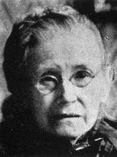
Eliška Krásnohorská(1847-1926)
- vynikla jako autorka libret k operám Bedřicha Smetany (Hubička, Tajemství, Čertova stěna)
- překládala hlavně Byrona a Puškina
- psala i poezii
"Ze Šumavy"
- - vlastenecké verše

Lumírovci (škola kosmopolitní - celosvětová)
- sdružili se kolem časopisu Lumír
- snažili se povznést českou literaturu na světovou úroveň
- překládali významná světová díla
- prosazovali svobodu umělecké tvorby
- soustředili se na románskou(Vrchlický) a anglosaskou literaturu
Patří sem:
- J.V.Sládek
- Jaroslav Vrchlický
- Julius Zeyer

- na konci 80. let došli k závěru, že mohou existovat vedle sebe a čtenář má právo výběru

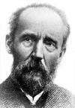
Josef Václav Sládek (1845-1912)
- původně to byl Ruchovec, pak přešel k Lumírovcům a začal vydávat časopis Lumír
- studoval matematiku, cizí jazyky a literaturu
- studia přerušil, odjel do Ameriky, kde působil jako vychovatel, učitel a redaktor a taktéž jako dělník na farmách a na stavbě železnice
- po návratu do Čech se stal redaktorem, později profesorem univerzity na Československé obchodní akademii
- po krátkém manželství mu zemřela žena a to ovlivnilo celý jeho život a tvorbu
Poezie
Intimní lyrika (sbírky básní)
"Básně"
- - jsou zde básně, které jsou poznamenány smrtí jeho ženy
"Jiskry na moři"
"Sluncem a stínem"
- - jsou zde motivy z cest po moři
- - o dějinách z USA
- - stesk po domově
- - básně, kde vzpomíná na svou zem, ale verše jsou optimističtější
Venkovská lyrika
- věnoval ji rolnictvu a rolnictvo považoval za základ národa
"Selské písně a české znělky"
- - b. "Velké širé", "Rodné lány"
- - projevuje se zde velká láska k přírodě
Poezie pro děti
- považován za zakladatele moderní poezie pro děti
- - "Zlatý máj"
- - "Zvony a zvonky"
- - "Skřivánčí písně"
Překlady
- překládal hlavně z polštiny, angličtiny (Shakespeare, Byron) a ruštiny (Lermontov)

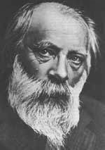
Jaroslav Vrchlický(1853-1912)
- lyrik, epik, dramatik a překladatel
- po gymnáziu studoval teologii, ale poté jazyky a literaturu, poté jako vychovatel v Itálii a po návratu s dcerou Sofie Podlipové - Ludmilou
- v pol. 90. let přichází velká kritika jeho díla "Nástupníci"
- poté pracuje jako profesor všeobecných literatur na Karlově Univerzitě
Lyrika
Intimní lyrika
- "Eklogy a písně"
- "Dojmy a rozmary"
- "Okna v bouři"
- nejznámější "Za trochu lásky šel bych světa kraj"
- - v těchto sbírkách opěvuje lásku k rodině, pocit štěstí a projevuje lásku k životu, ale z některých básní vyznívá smutek a nepochopení
přírodní lyrika
"Strom života"
- opěvuje přírodu

vlastenecká lyrika
"Má vlast"
- - víra v budoucnost národa a láska k českému jazyku
formalistní lyrika(dává víc na formu, než na obsah)
- v této lyrice uváděl nejprůměrnější útvary a formy
"Sonety samotáře"
- - sonety, villonské balady

Epika
"Zlomky epopeje"
- - cyklus básnických sbírek, ve kterých chtěl podobně jako Hugo v Legendě věků zachytit vývoj lidstva od nejstarších dob po současnost a zamýšlí se nad smyslem dějin
- - např. sbírka "Duch a svět" - uvažuje o vztahu člověka a vesmíru a oslavuje řeckou antiku a křesťanství
"Selské balady"
- - střídají se zde látky děl světových
- - zamýšlí se nad útiskem sedláků
Drama
- napsal 33 dramat
"Hippodamie"- trilogie
- I. Námluvy Pelopovy
- II. Smír Tantalův
- III. Smrt Hippodamie
- - čerpá zde z řeckých mýtů a antiky
- - Hippodamie je zpracována jako melodram Zdeňkem Fibichem
"Noc na Karlštejně"
- - zákaz přístupu žen na hrad
Překlady
- - přeložil dílo "Božská komedie" (Dante Alighieri)
- - dále překládal Moliéra, Goetha, Huga, Byrona, Dumase apod.
- - překládal z 18 národních literatur

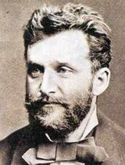
Julius Zeyer(1841-1901)
- básník, prozaik a dramatik
- narodil se v bohaté pražské rodině
- měl převzít rodinný závod - dal přednost studiu literatury a jazyku
- hodně cestoval - byl vychovatel v Rusku
Poezie
Lyrika
"Poezie"
- - sbírka, která vychází až po jeho smrti
Epika
"Vyšehrad"
"Čechův příchod"
- - příběhy z českých národních dějin
Próza
- - začal fantastickými novelami a XXX
- - píše romány
"Ondřej Černyšev"
- - historický román z prostředí ruského dvora na konci 18. stol., přičemž Černyšev je jemný, čistý, dobrý člověk, který se více řídí citem než rozumem
"Román o věrném přátelství Amise a Amila"
- - příběh z rytířského prostředí
- - odehrává se ve Francii
- - popisuje pevné přátelství dvou rytířů
"Jan Maria Pijhar"
- - psychologický autobiografický román
- - popisuje zde romantického hrdinu, který nachází smysl života ve smrti
"Dům U tonoucí hvězdy"
- - příběh českého mladíka a jeho slovenského umírajícího přítele v Paříži
"Tři legendy o Krucifixu"
- 1. legenda Pražská - umělkyně Flavia tvoří sochu Krista na kříži, potkává básníka a přesvědčuje ho aby ji dělal model a nechal se částečně ukřižovat
- 2. legenda Toledská
- 3. legenda Slovenská
Drama
"Radúz a Mahulena"

